Как сделать свертку базы.
С помощью встроенных в программу инструментов можно удалить все документы оставив только вводы остатков товаров и взаиморасчетов.
В конфигурации АвтоБизнес, с помощью вот этой обработки http://f.dalion.ru/ab/ПреобразоватьВсеЗНВСтарыеЗН.epf
можно все заказ-наряды перенести в специальный вид документов «Старый заказ наряд», которые отображается в отчете История ремонта (История клиента), который вызывается горячей клавишей F5 почти во всех окнах, где есть клиент или автомобиль. В этом документе нет ссылок на товары и работы, все они хранятся в виде текста и поэтому они е будут препятствовать удалению устаревших товаров и работ.
Открываем указанную обработку, выбираем период, аз который нужно сохранить заказ-наряды, нажимаем выполнить.
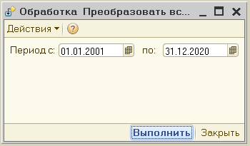
Обработка скопирует все заказ-наряды в старые заказ-наряды.
Посмотреть их можно в меню Файл\Операции\Документы\Старый заказ-наряд

Допустим сегодня у нас дата 31.12.2020 и в базе нет документов с датой позже текущей.
Для сохранения остатков товаров создаем по каждому складу документ Инвентаризация и заполняем его текущими остатками. Все инвентаризации нужно обязательно записать датой на день позже 01.01.2021.
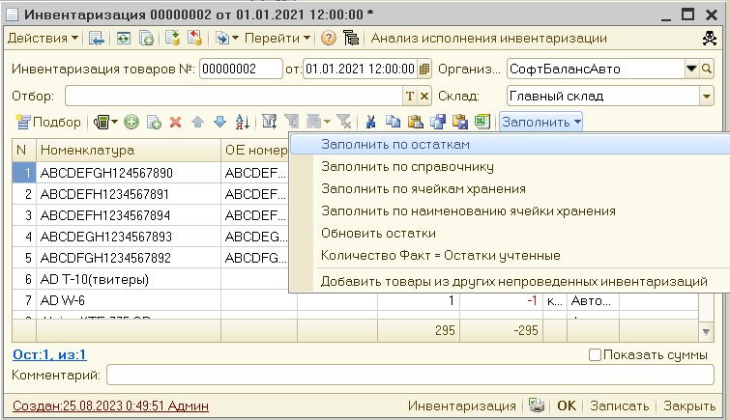

При записи документа программа предложит сформировать корректирующие накладные, не формируем их пока.
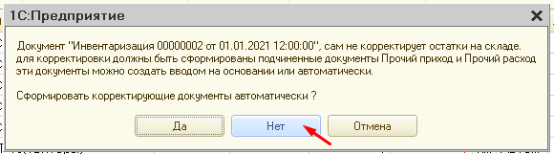
Далее создаем новый документ Корректировка взаиморасчетов и тоже заполняем его текущими остатками.
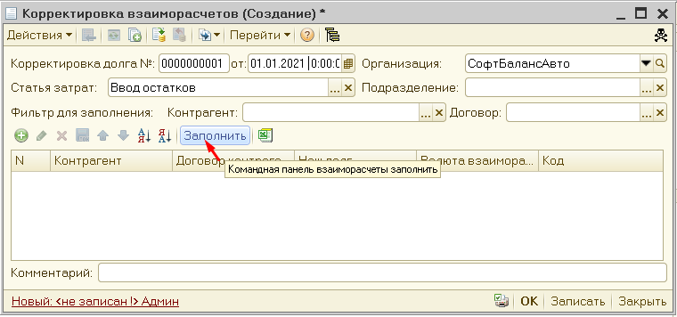
И тоже сохраняем датой 01.01.2021 не проводя.

Теперь можно удалить все документы, делаем это через меню: Сервис\Универсальный обмен данными в формате XML.
Эта обработка позволяет удалить данные без проверки ссылок.
На первой вкладке обязательно указываем период с .. по 31.12.2020 23:59:59 именно за этот период обработка и будет удалять документы.
Обратите внимание тут важно указать и время 23:59:59 чтобы захватить весь последний день.
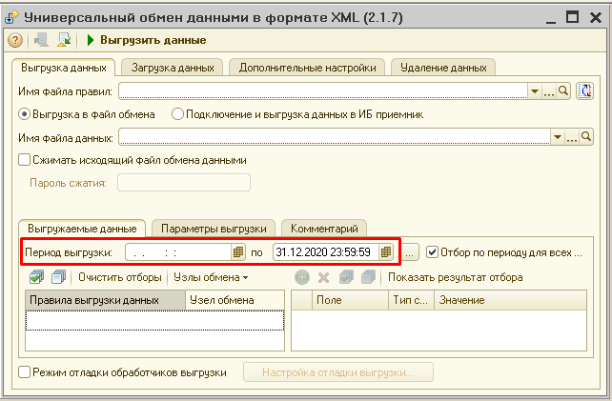
На вкладке «Удаление данных» отмечаем справочники:
СпрвочникСсылка.Партии
СпрвочникСсылка.События
СпрвочникСсылка.СобытияИнформирования
Ещё можно удалить по вашему желанию:
СпрвочникСсылка.Задачи
СпрвочникСсылка.Напоминания
Помечаем все документы, кроме: ДокументСсылка.СтарыйЗаказНаряд
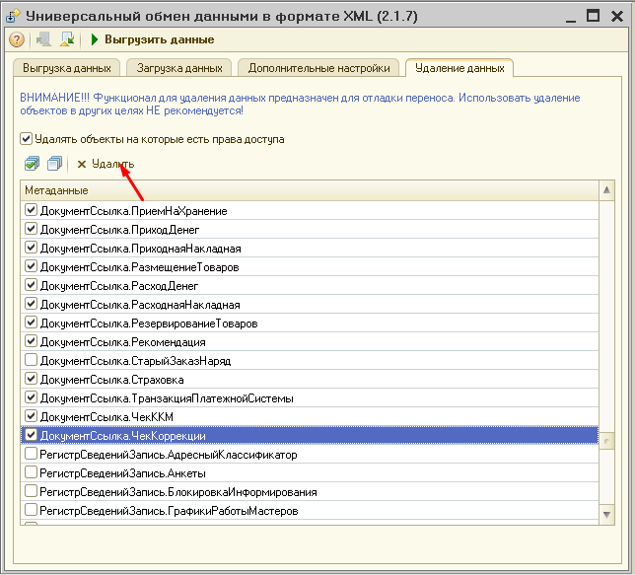
И нажимаем кнопку Удалить.
В зависимости от размера базы, эта процедура может занять от нескольких минут до нескольких часов. При этом все объекты удаляются сразу навсегда без предварительной пометки на удаление.
После завершения удаления данных, надо зайти в конфигуратор и выполнить Администрирование\Тестирование и исправление...
Можно поставить все галки. Но выделенные на картинке нужны обязательно.
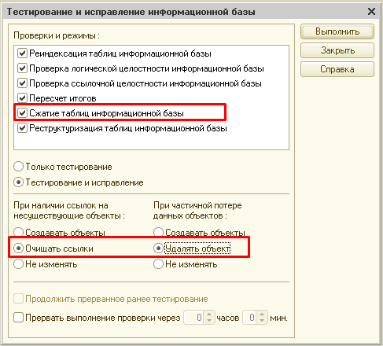
Далее снова заходим в режим предприятия и открываем по очереди ранее созданные инвентаризации.
В них нажимаем по очереди кнопки: Количество Факт = Остатки учетые.
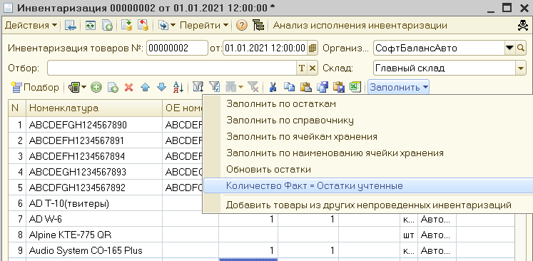
И кнопку: Обновить остатки
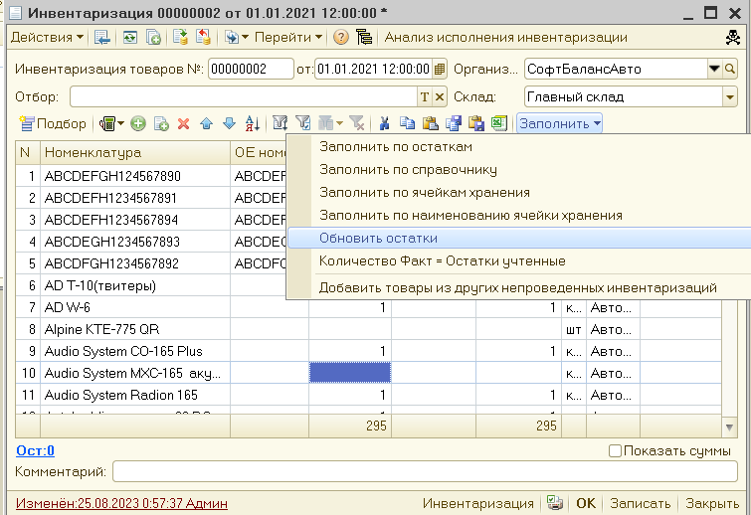
Далее нажимаем ОК и соглашаемся создать Корректирующие накладные
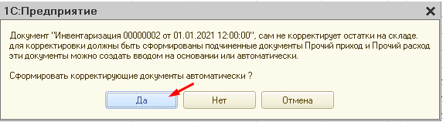
В накладных указываем статью затрат Ввод остатков (если такой статьи нет, то можно её добавить)
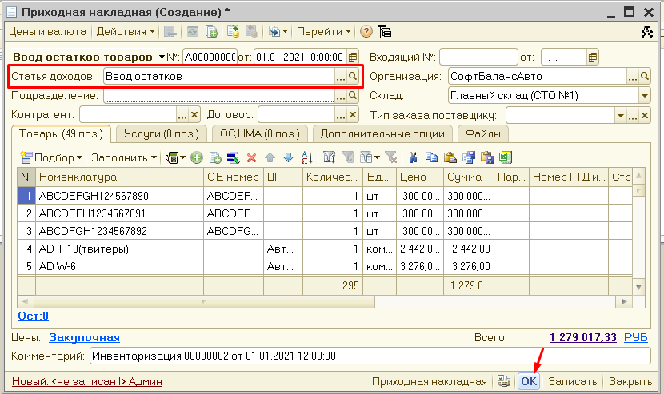
Проводим документ.

Открываем документ Корректировка взаиморасчетов и проводим его.
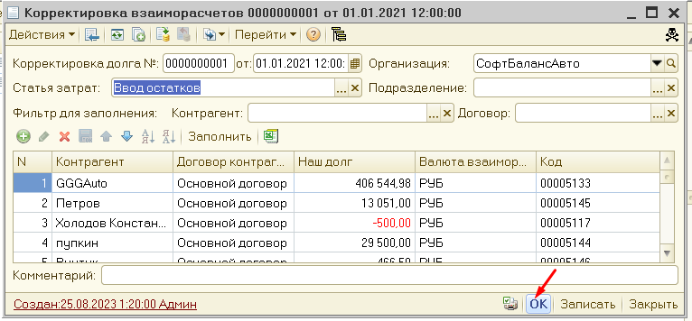
Теперь можно попробовать удалить помеченные на удаление объекты и возможно у вас удалятся старые не нужные товары, работы, контрагенты и прочие элементы, которые ранее не могли удалиться из-за ссылок на старые документы.

